**ПРАКТИЧЕСКОЕ ЗАДАНИЕ №2**

**«ПАТЕНТНЫЕ ИССЛЕДОВАНИЯ И ПАТЕНТНАЯ ИНФОРМАЦИЯ»**

**Цель работы**: ознакомиться с видами и структурой патентных документов. Получить навыки проведения патентных исследований и оформления отчета о патентных исследованиях.

**2.1 Теоретические сведения**

Для успешного выполнения практического задания необходимо ознакомиться с содержанием СТБ 1180-99 Патентные исследования. Содержание и порядок проведения, а также подраздела **4.1.1** теоретической части дисциплины.

**2.1.1. Теоретические сведения**

Патент на изобретение **удостоверяет** авторство, приоритет изобретения и исключительное право на его использование. Объем правовой охраны, предоставляемой патентом на изобретение, определяется формулой изобретения. **Формула изобретения** ‑ логическое определение изобретения совокупностью всех его существенных признаков. Описание и чертежи служат только для толкования формулы изобретения. Перед подачей заявки на изобретение в патентный орган заявитель должен провести ***патентные исследования*** с целью оценки новизны и уровня техники. Для создания эффективного поискового инструмента и классификации изобретений используются индексы **МПК – международной патентной классификации**. Патентный документ имеет унифицированную структуру и содержит два типа информации: библиографическую информацию и техническую информацию.

***Библиографическая информация*** включает: 1. Дату, наименование и адрес публикующего ведомства. 2. Лица или компании, имеющие отношение к патенту (изобретатель, обладатель патентного права, представитель или патентный поверенный). 3. Классификационные символы МПК и в некоторых случаях также символы национальной патентной классификации. 4. Название изобретения, реферат описания изобретения и основной чертеж или химическую формулу.

Каждый элемент из библиографических данных, находящихся на первой странице патентного документа, идентифицируется посредством цифровых кодов, так называемых «Кодов ИНИД» или «Номеров ИНИД». ИНИД (INID) является аббревиатурой «Internationally agreed Numbers for the Identification of (bibliographic) Data». (ПРИЛОЖЕНИЕ А).

Например:

(11) Номер патента.

(22) Дата подачи заявки.

(51) Международная Патентная Классификация.

(71) Имя заявителя.

**Техническая информация** включает: 1. Краткое состояние уровня техники, насколько это известно автору. 2. Детальное описание изобретения, изложенное таким образом, чтобы специалист в данной области был в состоянии осуществить это изобретение. 3. Один или несколько чертежей (или химическую формулу), наглядно иллюстрирующих функционирование изобретения. 4. Формулу, которая определяет объем изобретения.

**Патентные исследования** (патентный поиск) ‑ это исследования технического уровня и тенденций развития объектов техники на основе патентной информации для обеспечения высокого технического уровня и конкурентоспособности объекта техники, использования современных научно-технических достижений и исключения неоправданного дублирования исследований.

Патентные исследования проводятся при:

- разработке научно-технических прогнозов для перспективного планирования;

- разработке планов развития науки и техники;

- составлении заявок на разработку и освоение продукции;

- создании объектов техники (научные исследования и разработка);

- освоении и производстве продукции.

При проведении патентных исследований используются все доступные источники патентной и другой научно-технической информации.

Порядок проведения патентных исследований:

1. Разработка программы (регламента) исследований;

2. Поиск и отбор патентной и научно-технической информации;

3. Анализ результатов исследований.

Этапы разработки регламента поиска:

1. Определение предмета исследований (объект в целом, его составные части, или элементы).

2. Определение стран (фирм) поиска.

3. Определение видов информационных источников;

4. Определение глубины поиска.

5. Определение примерного классификационного индекса согласно международной патентной классификации (МПК) с помощью алфавитно-предметного указателя (АПУ).

6. Уточнение классификационного индекса с помощью соответствующего индекса раздела МПК.

## 2.1.2 Патентный поиск в Internet

На сегодняшний день возможно производить патентный поиск в Internet.

Российское агентство по патентам и товарным знакам (Роспатент) предоставляет доступ к патентным материалам на страницах своего сайта <http://www.fips.ru/russite/> (рис. 1).

Бесплатный доступ открыт к текстам МПК, БД IMPIN, БД рефератов Российских патентных документов на русском и английском языках, БД рефератов полезных моделей, полным текстам Российских патентных документов из последнего бюллетеня.

После выбора базы данных необходимо перейти в раздел «Формулировка запроса». В структуре поискового бланка графа «Основная область запроса» используется для поиска в текстовой части документа (названии, реферате, описании, патентной формуле). Все остальные графы – для поиска в отдельных полях библиографического описания патента.

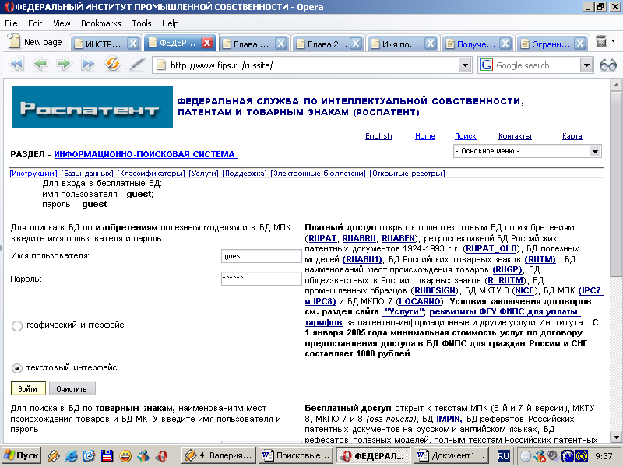

Рисунок 1 – Страница информационно-поисковой системы

Общие правила формулирования задания:

1. Строчные и заглавные буквы в задании взаимозаменяемы;
2. Точная фраза обозначается двойными кавычками.

Список доступных баз данных на страницах Роспатента приведен на http://www.fips.ru/russite/dbs/dbs.htm.

Евразийские патенты. На странице <http://www.eapo.org/rus/reestr/> (рис. 2) представлен реестр Евразийских патентов с возможностью поиска по различным критериям. Полнотекстовых патентов нет, имеется только информация о реестрах евразийских патентов. При этом информацию, полученную с данного сайта (номер патента, номер заявки, название, авторов, данные организации и т.п.) можно использовать в зарубежных базах данных для поиска по найденным критериям.

Бесплатный поиск по патентам США возможно проводить с 1790 г по сайту компании United States Patent and Trademark Office <http://www.uspto.gov/patft/> (рис. 3). Поиск патентов до 1976 г. Может быть произведен только по регистрационному номеру либо по классификационному коду. Информацию о патентах опубликованных после 01.01.1976 г. можно искать по любому фрагменту текста.

Языковой барьер помогают преодолеть сайты-переводчики http://www.translate.ru/ и http://babelfish.altavista.com.

Сайт содержит две автономные базы данных:

* патенты – Issued Patents (PatFT);
* патентные заявки – Published Applications (AppFT).

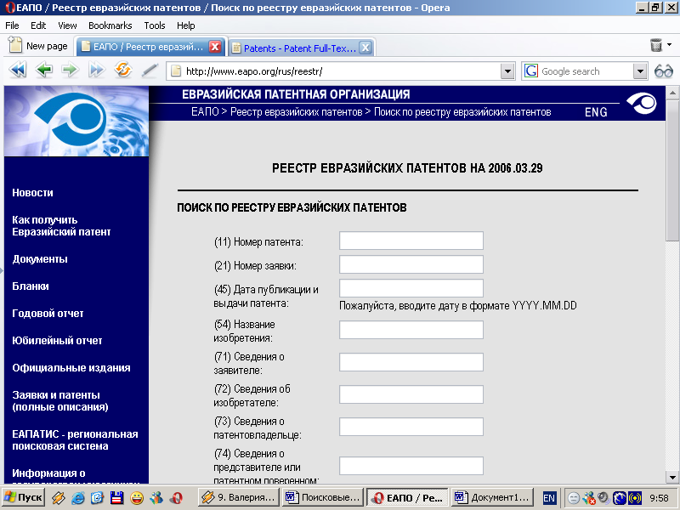

Рисунок 2 – Страница для поиска по БД ЕПО

Поиск можно производить из трех поисковых форм:

Quick Search (быстрый поиск) – поиск по ключевому слову, рекомендуется начинающим пользователям. При формировании запроса из меню выбирается любое из 30 доступных полей патента;

Advanced Search – расширенный поиск по многим параметрам, используется для поиска любой степени сложности;

Patent Number Search – поиск патента только по регистрационному номеру.

Список патентов, формируется в обратном хронологическом порядке (более новые патенты выводятся первыми), к материалам патента ведет гиперссылка от регистрационного номера и названия патента. Перейдя к конкретному патенту можно увидеть текст без рисунков. На странице имеются ссылки к патентам-прототипам – References Cited. Гиперссылка References By ведет к патентам, в которых цитируется данный патент. Нажимая кнопку Image можно перейти к HTML – странице со встроенным TIF-файлом – отсканированным изображением первого листа патента. Для просмотра TIF-файла в окне браузера необходимо скачать дополнительную программу с сайта http:/www.internetiff.com/.

В конце 2005 г. Европейский патентный офис открыл бесплатный доступ к своей полнотекстовой базе данных патентной информации. Доступ более чем к 50 млн. документов организован через Интернет-портал http://www.espacenet.com/.

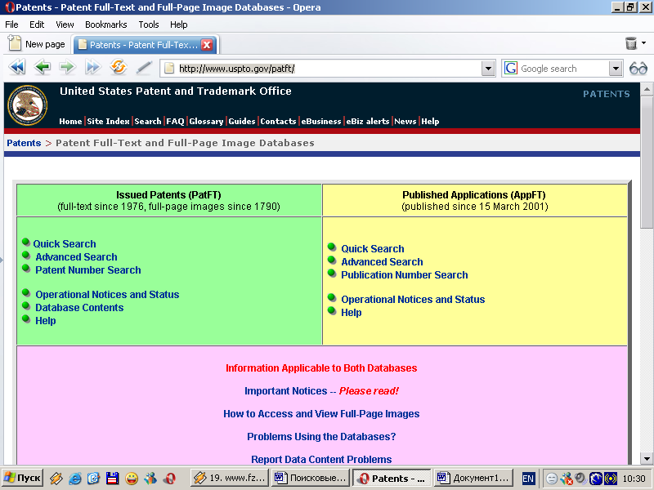

Рисунок 3 – Страница United States Patent and Trademark Office

На главной странице имеются следующие ссылки:

* access esp@cenet – электронная брошюра с инструкциями и примерами для начинающих пользователей;
* information resources – обучающие модули (35 модулей) для обучения поиску и работе с документами;
* information resources – ссылки на полезные документы и статьи для пользователей;
* esp@cenet forum – форум посетителей портала и пользователей базы данных;
* esp@cenet links – ссылки на Интернет страницы организаций, поддерживающих использование патентной базы данных.

Вся информация представлена на английском языке. Кроме того, документы доступны также на немецком и французском языках.

Патентное бюро Японии. Поиск по серверу Японского патентного ведомства (ЯПВ) необходимо начинать со страницы <http://www.jpo.go.jp/> (рис. 4).

Нажав на ссылку указанную на рис. 4, можно перейти на страницу изображенную на рис. 5. На этой странице необходимо выбрать ссылку «РАJ», чтобы перейти на страницу, предназначенную для поиска информации по сайту ЯПВ.

На рис. 6 представлена страница поиска по ЯПВ с полями, предназначенными для поиска по слову (Applicant, Title of invention, Abstract); по номеру (Date of publication of application); по МПК (IPC).

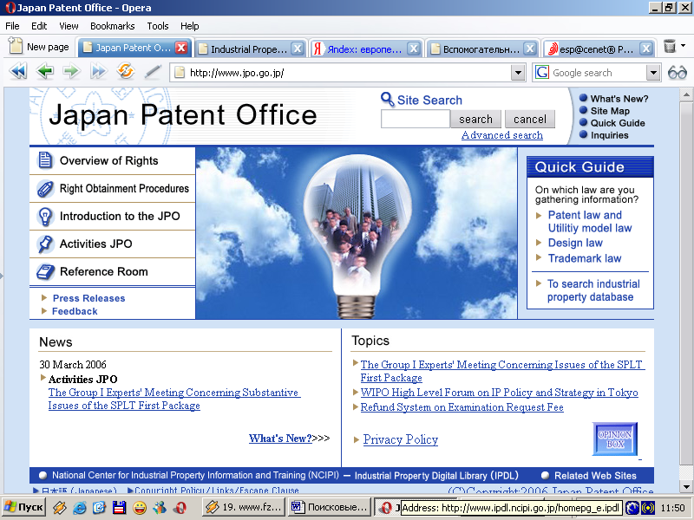

**Нажать**

Рисунок 4 – Страница сайта патентного ведомства Японии

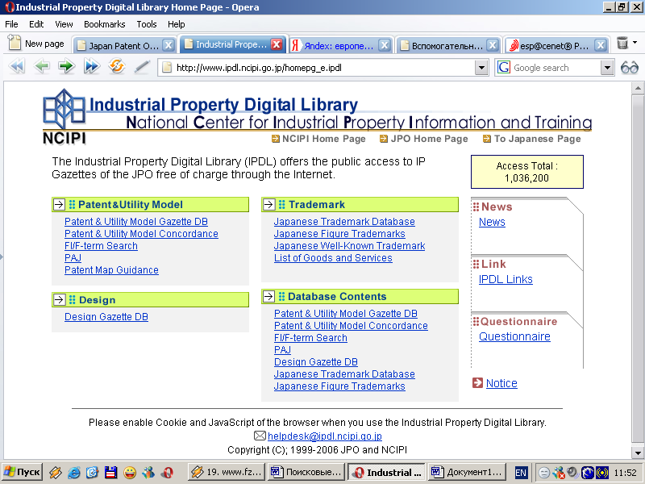

**Нажать**ь

Рисунок 5 – Страница индустриальной собственности

цифровой библиотеки ЯПВ

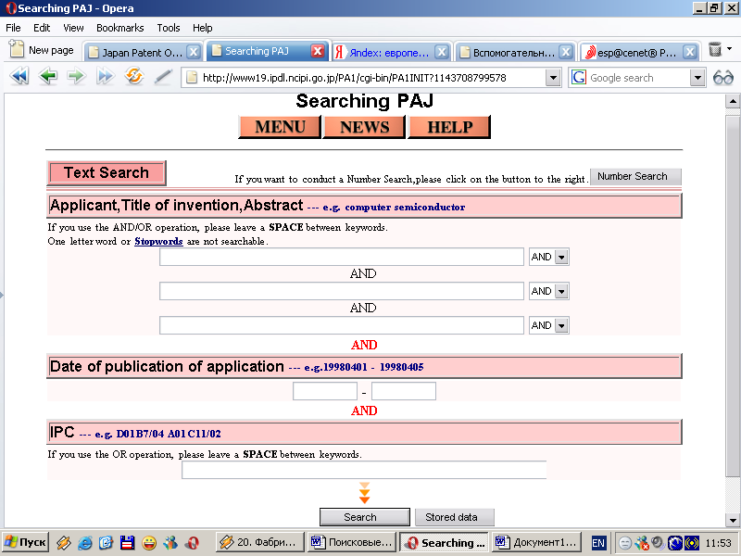

Рисунок 6 – Страница поиска по ЯПВ

**2.2 Практическое задание**

1) Провести патентные исследования на тему, заданную преподавателем.

2) Оформить результаты патентных исследований в соответствии с приложениями А, Б, В и Г.

Указания к п. 1 и 2: тема исследований соответствует тематике выбранного студентом объекта промышленной собственности.

1.1) Инженер по патентной и изобретательской работе – Вы.

1.2) Руководитель подразделения и научный руководитель темы – преподаватель, ведущий практические занятия.

1.3) Шифр темы – любой.

2.1) Провести в Интернете поиск патентов (не менее 10 патентов, по теме исследований согласно подготовленному регламенту поиска (таблица В.1)

2.2) Отобрать 4-5 патентов в качестве материалов, отобранных для последующего анализа:

**Приложение А**

Коды ИНИД для идентификации библиографических данных (часть)

|  |  |  |
| --- | --- | --- |
| 11 | - | номер патента |
| 12 | - | словесное обозначение вида документа |
| 13 | - | код вида документа (в соответствии со стандартом ВОИС СТ.16) |
| 19 | - | коды страны принадлежности организации, осуществившей публикацию документа (в соответствии со стандартом ВОИС СТ.3) |
| 21 | - | регистрационный номер заявки |
| 22 | - | дата подачи заявки |
| 23 | - | номер заявки и дата поступления дополнительных материалов к ней, по которым испрашивается приоритет |
| 24 | - | дата, с которой начинается действие прав промышленной собственности |
| 31 | - | номер приоритетной заявки |
| 32 | - | дата подачи приоритетной заявки |
| 33 | - | код страны приоритета |
| 43 | - | дата публикации заявки |
| 45 | - | дата публикации патента |
| 46 | - | дата публикации патента |
| 51 | - | индекс(ы) Международной патентной классификации (МПК) |
| 52 | - | внутренняя или национальная классификация |
| 54 | - | название ОПС |
| 56 | - | список документов, включенных в уровень техники |
| 57 | - | реферат или формула |
| 58 | - | область поиска |
| 60 | - | номер отечественных или бывших отечественных заявок, авторского свидетельства, патента и даты подачи заявки |
| 62 | - | номер и дата поступления первоначальной заявки, из которой выделена настоящая заявка |
| 66 | - | номер и дата подачи более ранней заявки, на основании которой испрашивается приоритет |
| 67 | - | номер и дата подачи заявки, на которой основана настоящая заявка |
| 71 | - | заявитель(и), код страны |
| 72 | - | изобретатель(и), код страны |
| 73 | - | получатель(и), правопреемник(и), патентообладатель(и), код страны |
| 74 | - | патентный(ые) поверенный(ые) или представитель(и) |
| 75 | - | изобретатель(и), являющийся(иеся) также заявителем(ями) |
| 76 | - | изобретатель(и), являющийся(иеся) также заявителем(ями) и получателем(ями) охранного документа |
| 85 | - | дата перехода заявки РСТ на национальную фазу |
| 86 | - | номер и дата международной подачи заявки РСТ |
| 87 | - | номер и дата публикации заявки РСТ |

**ПРИЛОЖЕНИЕ Б**

(справочное)

Национальная академия наук Беларуси

ГОСУДАРСТВЕННОЕ НАУЧНОЕ УЧРЕЖДЕНИЕ

«ИНСТИТУТ … НАЦИОНАЛЬНОЙ АКАДЕМИИ НАУК БЕЛАРУСИ»

**«УТВЕРЖДАЮ»**

Директор ХХХХХХХХХ

к.т.н.

_________________Ф.И.О.

__________________ 2022 г.

**ОТЧЕТ**

о патентно-информационных исследованиях по теме

**НАЗВАНИЕ ТЕМЫ РАБОТЫ**

Научный руководитель темы _________________

Минск 2022

**ПРИЛОЖЕНИЕ В**

**(справочное)**

**РЕГЛАМЕНТ ПОИСКА**

Наименование темы: «*Обработка данных; вычисление; счет*»

Шифр **_____**

Цель поиска информации Определение научно-технического уровня, выявление тенденций и направлений развития исследования

Обоснование регламента поиска: Регламент поиска включает в себя патентно-информационные исследования по указанным рубрикам МКИ, УДК, полностью охватывающим тематику НИР с глубиной поиска не менее 7-10 лет, что является достаточным на стадии оценки технического уровня НИР.

Начало поиска – «__»апрель 2010 г.; окончание поиска – «___»апрель 2022 г.

Таблица В.1 – Регламент поиска

|  |  |  |  |  |  |  |  |
| --- | --- | --- | --- | --- | --- | --- | --- |
| Источники информации, по которым будет проводиться патентный поиск | | | | | | | |
| Предмет поиска (объектов исследования, его составные части) | Страна поиска | Патентные | | Научно-техническая  информация (НТИ) | | Ретроспективность | Наименование информационной базы (фонда) |
| Наименование | Классификационные рубрики МПК (МКИ), МКПО, НКИ, др. | Наименование | Рубрики УДК и др. |
| 1 | 2 | 3 | 4 | 5 | 6 | 7 | 8 |
|  |  |  |  |  |  |  |  |
| 1 | 2 | 3 | 4 | 5 | 6 | 7 | 8 |
|  |  |  |  |  |  |  |  |

Инженер по патентной и изобретательской работе ________________ ФИО

Руководитель подразделения ________________ ФИО

Поиск проведен в соответствии с заданием и Регламентом поиска.

Начало поиска – «___»апреля 2010 г; окончание поиска – «___»апреля 2022 г.

Таблица В.2 – Патентная документация

|  |  |  |  |
| --- | --- | --- | --- |
| Предмет поиска (объект исследования, его составные части) | Страны выдачи, вид и номер охранного документа.  Классификационный индекс | Заявитель (патентообладатель), страна.  Номер заявки, дата приоритета, дата публикации | Название изобретения (полезной модели, промышленного образца) |
| 1 | 2 | 3 | 4 |
|  |  |  |  |

Инженер по патентной и изобретательской работе ________________ ФИО

Руководитель подразделения ________________ ФИО

Сведения о выполнении регламента поиска (указывают полноту выполнения регламента поиска, отступление от требований регламента, причины этих отступлений)

____________________________________________________________________________________________

Предложения по дальнейшему проведению поиска и патентных исследований

_________________________________________________________________________________________________

Материалы, отобранные для последующего анализа:

Таблица В.3 – Патентная документация

|  |  |  |  |
| --- | --- | --- | --- |
| Предмет поиска (объект исследования, его составные части) | Страны выдачи, вид и номер охранного документа.  Классификационный индекс | Заявитель (патентообладатель), страна.  Номер заявки, дата приоритета, дата публикации | Название изобретения (полезной модели, промышленного образца) |
| 1 | 2 | 3 | 4 |
|  |  |  |  |

Инженер по патентной и изобретательской работе ________________ ФИО

Руководитель подразделения ________________ ФИО

Таблица В.4 – Научно-техническая, конъюнктурная, нормативная документация и материалы государственной регистрации НИОКР

|  |  |  |  |
| --- | --- | --- | --- |
| № п/п | Название источника информации (статьи, книги и т.д.) | Автор, фирма-держатель технической документации | Год, место и орган издания (утверждения, депонирования источника), дата и № регистрации для НИОКР |
| 1 | 2 | 3 | 4 |
|  |  |  |  |

Инженер по патентной и изобретательской работе ________________ ФИО

Руководитель подразделения ________________ ФИО

**ЗАКЛЮЧЕНИЕ**

**АНАЛИЗ НОВИЗНЫ И ЗНАЧИМОСТИ РАССМАТРИЕВАЕМОЙ ПРОБЛЕМЫ В СРАВНЕНИИ С ДОСТИЖЕНИЯМИ МИРОВОЙ НАУКИ И ТЕХНИКИ**

**ПРИЛОЖЕНИЕ Г**

**Пример выполнения ПЗ №4-5**

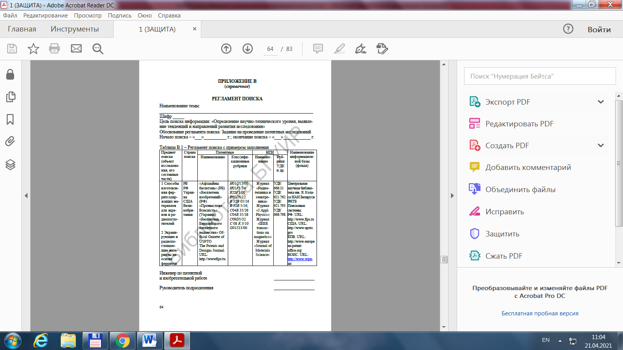

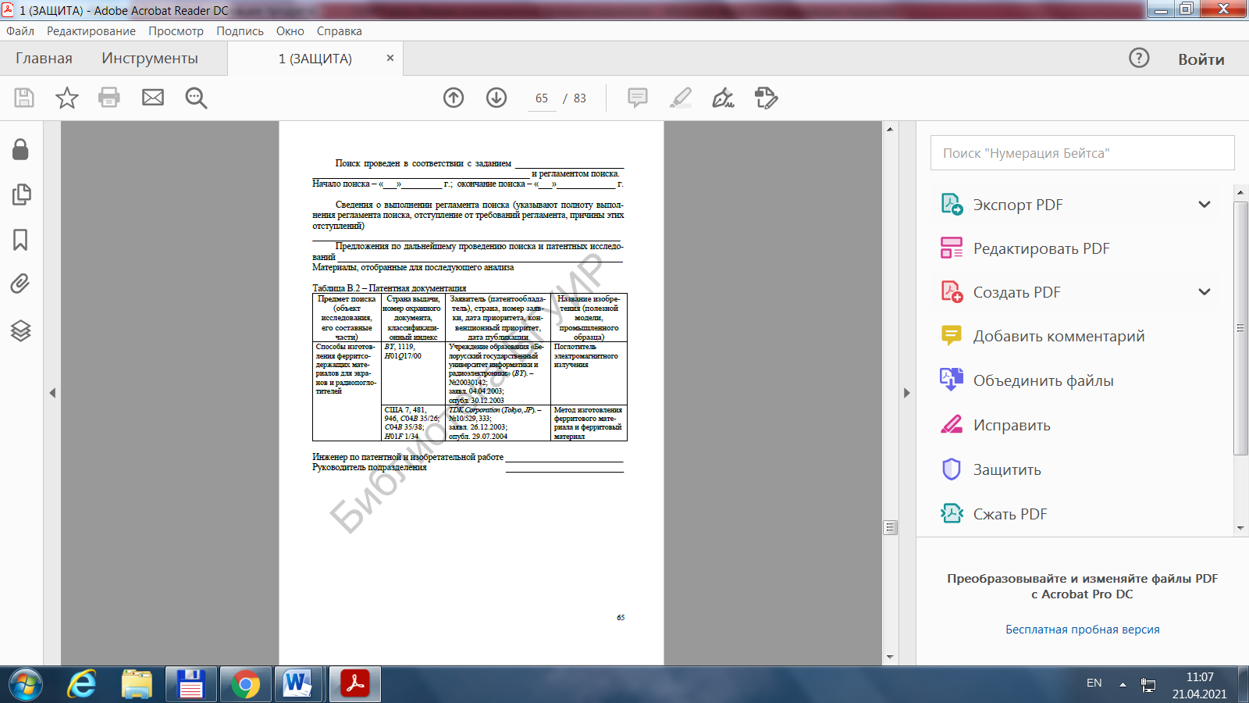

ТаблицаВ.2 – Патентная документация





Таблица В.3 – Патентная документация



Табблица В.4 – Научно-техническая, коньюктурная, нормативная документация и материалы государственной регистрации НИОКР

